1. 下载源码

目前最新版本是8.2.3

下载地址：http://www.freertos.org/a00104.html

二、文件移植

1、解压文件

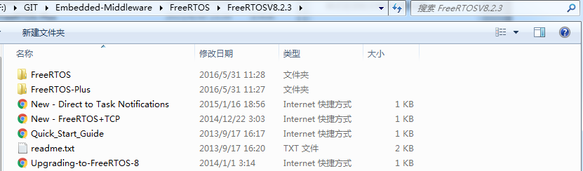

2、复制Source文件到工程

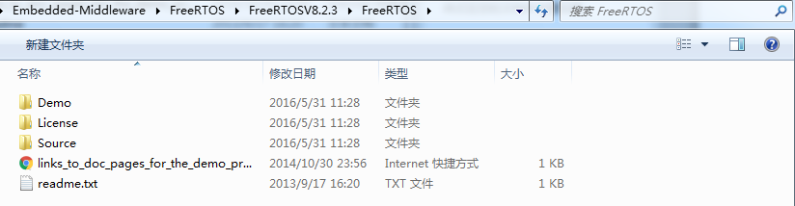

3、复制FreeRTOSConfig.h

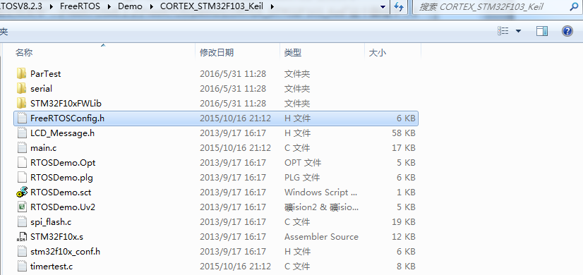

这里使用的STM32F103，所以复制该工程里的FreeRTOSConfig.h文件

复制完成：

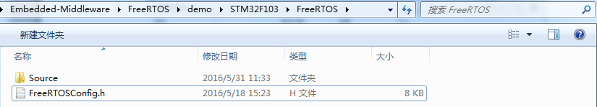

1. 打开MDK软件，新建工程，添加文件

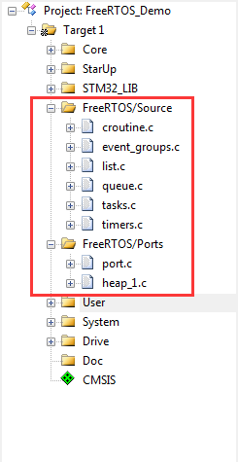

5、添加头文件

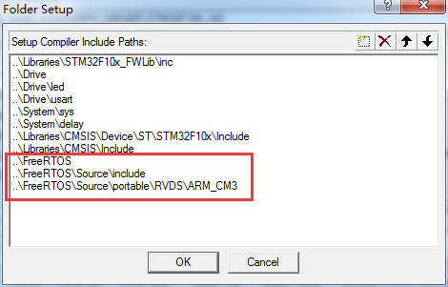

三、修改中断函数

1、方法一：

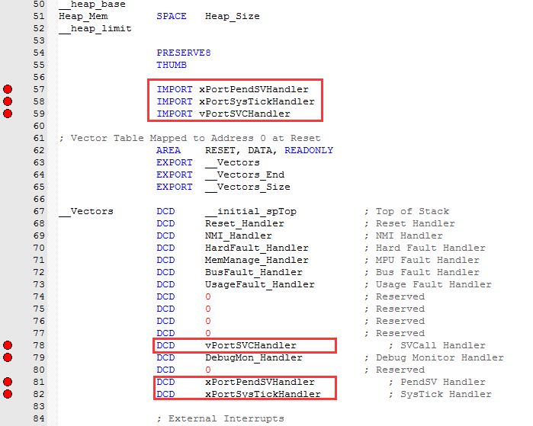

2、方法二：

定义三个宏放在FreeRTOSConfig.h：

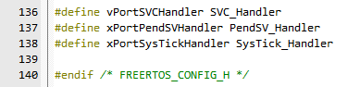

注：如果程序里定义了这几个中断函数（一般在这里stm32f10x_it.c），需要删掉。

1. 配置FreeRTOSConfig.h

详见程序。

1. 创建例子

详见程序。